**TRƯỜNG THCS CỰ KHỐI TỔ CHỨC SINH HOẠT DƯỚI CỜ**

**(CHƯƠNG TRÌNH GIỚI THIỆU SÁCH THÁNG 2 - TỔ CHỨC TÌM HIỂU CÁC TRÒ CHƠI**

**DÂN GIAN)**

**Sáng ngày 18/02/2019, trong buổi sinh hoạt dưới cờ thầy và trò trường THCS Cự Khối đã được hòa mình vào những ca khúc đằm thắm của nhạc sỹ Cao Minh Khanh qua phần giới thiệu cuốn sách “Tuyển tập các ca khúc của nhạc sỹ Cao Minh Khanh“ và tham gia các trò chơi trong phần “Tìm hiểu về các trò chơi dân gian” do Chi đội lớp 6B thực hiện.**

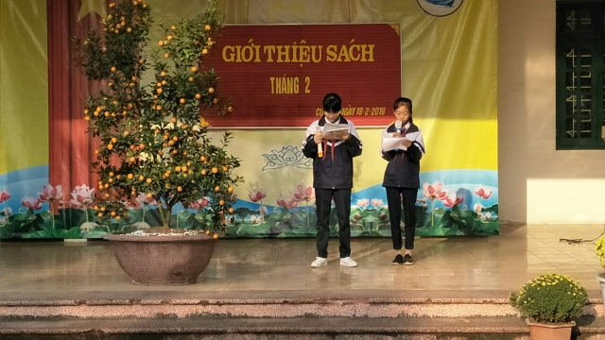

***Chi đội lớp 6B thực hiện giới thiệu sách tháng 2***

Nói đến các gương mặt nhạc sĩ – nhà giáo quen thuộc ở Hà Nội, những người có nhiều công lao đóng góp cho thế hệ trẻ không thể không nhắc đến ông. Trong số 300 ca khúc, ca cảnh, hợp xướng, dành cho nhi đồng, thanh thiếu niên có những tác phẩm đã in đậm trong lòng của học sinh Thủ đô như “*Chiều thu nhớ trường”, “Trở về  mái  trường  xưa”, “Mùa  xuân tình  bạn”, “Bâng khuâng tuổi hồng*”…Âm nhạc của ông nhẹ nhàng, mềm mại, trong sáng, giàu chất trữ tình. Trong mỗi tác phẩm, mỗi ca khúc của ông, chúng ta thấy thế giới tuổi thơ được thể hiện trên mỗi ý tưởng, mỗi cung bậc và trong sâu thẳm tâm hồn mình, ông đã dành trọn các sáng tác âm nhạc cho các em học sinh thân thương.

Vốn là một nghệ sĩ biểu diễn, nhạc sĩ Cao Minh Khanh đã chuyển soạn nhiều tác phẩm cho đàn guitar trình tấu. Năm 2007, ông cho ra đời 10 tác phẩm Âm nhạc Việt Nam chuyển soạn cho guitar, và đã đoạt giải thưởng của Hội Nhạc sĩ Việt Nam.

Tiếp đến là phần “ *Tìm hiểu về các trò chơi dân gian*” với những trò chơi đầy sôi động, hấp dẫn vừa lôi kéo được các bạn học sinh hăng hái tham gia các hoạt động tập thể, vừa giới thiệu được cho các em nguồn gốc cách chơi của những trò chơi dân gian nhằm giúp các em thêm yêu quê hương, đất nước và con người Việt Nam.

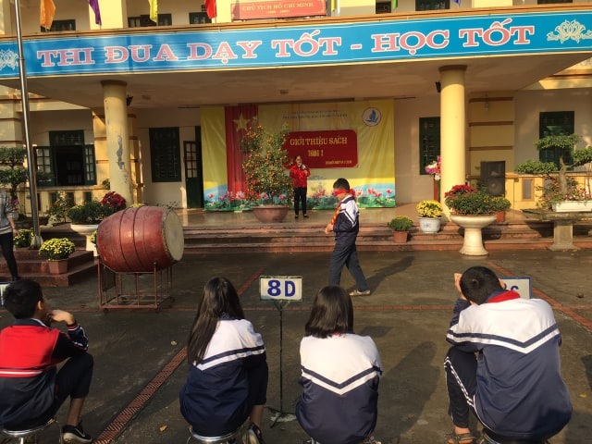

***Học sinh tham gia trò chơi “ Đánh trống”***

***Tác giả: Nguyễn Thị Lan Anh***